โอ๊ต
- คิวที่6(โอ๊ต)Chevrolet captiva07 k.คลองท่อมยางทอง FB โก้น้ำ
ECUขาเบียดต้องเจียรแล้วต่อขาใหม่ ไม่สามารถทำเองได้เพราะอาจจะพัง
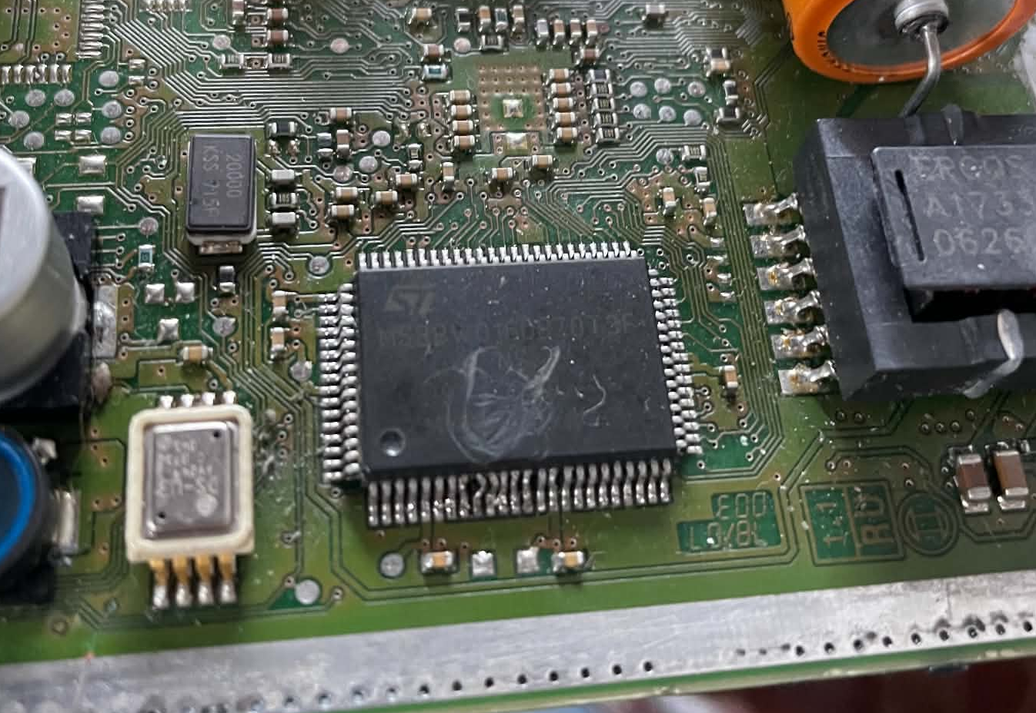

กิฟ
- คิวที่8 (กิฟ) k. เยาวเรศ/อู๊ด สาทิศ FB สาทิส สินธิพงศ์
ถอดตัวcapacitorสีฟ้าไม่ออก
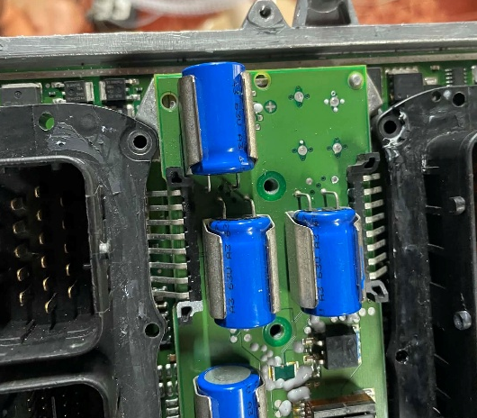

คิวที่18 (กิฟ)Toyota XG k.วัชระ/หน่อง
สั่งคาปาซิเตอร์มาผิดขนาด หาซื้อไม่ได้(ตัวที่ถูกต้องคือด้านขวา)
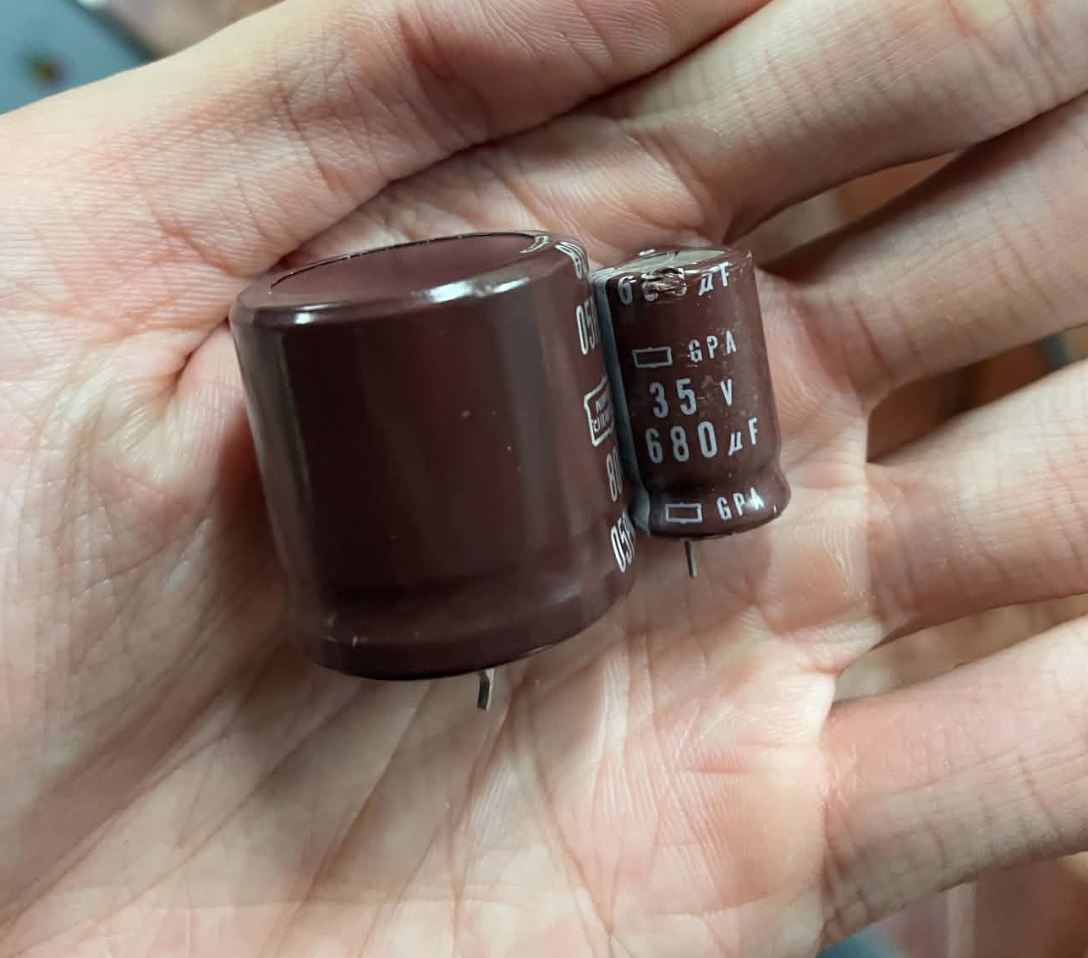

คิวที่ 4 (กิฟ)Hilux champ k. ชัยยศ กุลวราภรณ์ FB ซี โซลาเซลล์
ถอดตัวDelayออกมาวัดไม่ได้
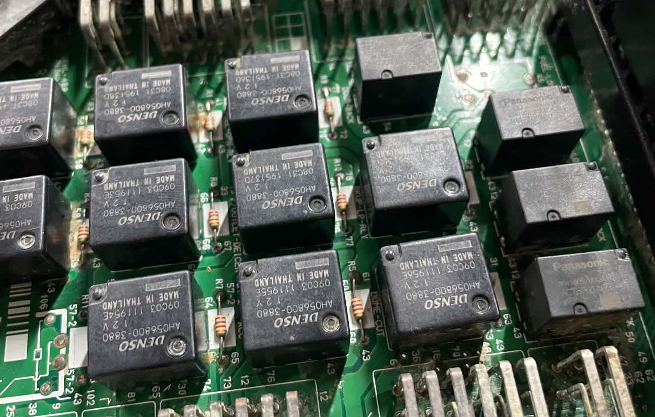

จิว
คิวที่ 12 (จิว)k.Rintip Luangpitak
ต้องการตำราหน้าปลั๊ก

คิวที่13 (จิว)Hyundai H1 k.วรเชษฐ์
ส่งใบประมาณการ,รอสั่งมอสเฟด(กล่องฮุนไดเบอร์ 2ตัว)
